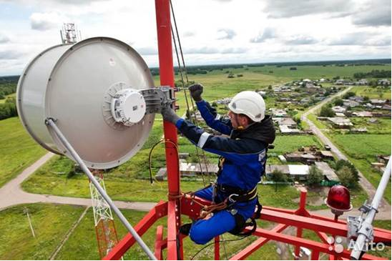

|  |  |  |  |  |  |  |  |  |  |  |
| --- | --- | --- | --- | --- | --- | --- | --- | --- | --- | --- |
| |  |  |  |  |  |  |  |  |  |  | | --- | --- | --- | --- | --- | --- | --- | --- | --- | --- | |  | |  | | --- | |  | |  |  |  | | --- | | **ПАО «МТС»** открывает конкурс на вакансию:  **ИНЖЕНЕР СВЯЗИ** | | **Функции:**   * Организация текущей эксплуатации транспортных сетей * Техобслуживание оборудования * Устранение АВР транспортных сетей региона * Поддержание показателей качества работы сети сотовой связи в пределах нормативных значений   **От кандидатов:**   * Высшее техническое образование. * Опыт работы в сфере телекоммуникаций * Знание ПК (MS Windows, MS Office) на уровне опытного пользователя. * Отсутствие медицинских противопоказаний для работы на высоте. * Наличие водительских прав категории B   **Условия работы:**   * График работы: пн.-пт., 9.00-18.00. * Гарантии и компенсации в соответствии с законодательством РФ * Служебная сотовая связь, необходимая для выполнения должностных обязанностей; служебный автотранспорт.   **Если у вас есть знакомые, которые ищут работу в данном направлении** или **вы хотите принять участие в конкурсе** - резюме можно направлять в адрес менеджера по персоналу – Оксаны Бянкиной ([ovbyanki@mts.ru](mailto:ovbyanki@mts.ru)), 8-914-770-13-73 |  |  | | --- | |  | |  | |  | |  | |